Obec Ráječko zve děti i dospělé
na nedělní pohádku do Staré školy v Ráječku
Kocourek Modroočko - Divadlo Špílberg
divadlo pro děti a ty, kdo dětmi zůstali
10. prosince 2023 v 10.00 hodin.

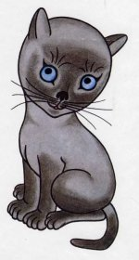

Poeticky laděný muzikál s písničkami Marka Ebena, v níž ústřední postava - kocourek Modroočko vypráví příběhy ze svého deníku. Děti se tak seznámí se spoustou postaviček ze světa zvířat. Kromě věrných přátel Modroočka, kočky Zelenoočky a kocoura Bělovouse, poznáme i Krtka, Zajíce, Křečka, ba i nebezpečnou Zmiji. Nakonec vše dobře dopadne a Modroočko najde svou životní lásku kočku Kiki.

